1. **PEDAHULUAN**

Badan Pendapatan Daerah (Bapenda) sebagai Lembaga Pemerintah yang berada di bawah dan bertanggungjawab kepada Bupati, mempunyai tugas melaksanakan tugas‐tugas pemerintah di bidang Pelayanan Pajak Daerah sesuai dengan ketentuan peraturan perundang‐undangan yang berlaku.

Sebuah unit pelayanan wajib menyusun, menetapkan dan menerapkan Standar Pelayanan. Standar ini merupakan tolak ukur penyelenggaraan pelayanan bagi pelaksana dan pengguna layanan. Komponen ini, kemudian bisa menjadi acuan untuk mengukur efektivitas pelayanan dan menakar kepuasan pengguna layanan saat mengakses layanan di unit pelayanan publik.

Tingkat kepuasan pengguna layanan itulah yang kemudian dijadikan bahan masukan untuk terus membenahi penyelenggaraan pelayanan publik agar menjadi lebih apik. Perbaikan pelayanan harus selalu dilakukan seiring perkembangan kebutuhan pengguna layanan dan kemajuan pengetahuan, informasi dan komunikasi. Dengan itu, kualitas penyelenggaraan pelayanan publik dapat berjalan dinamis dan terus menunjukkan kualitasnya yang baik.

Oleh karena itu, pengetahuan mengenai standar pelayanan menjadi penting. Berikut ini ulasan ringkas Standar Pelayanan Badan Pendapatan daerah Kabupaten Landak yang wajib diterapkan unit pelayanan berdasarkan Undang-Undang Nomor 25 Tahun 2009 tentang Pelayanan Publik.

1. **STANDAR PELAYANAN**
2. **Dasar Hukum**

* Peraturan Daerah Nomor 3 Tahun 2011 tentang Bea Perolehan Hak Atas Tanah dan Bangunan.
* Peraturan Daerah Nomor 4 Tahun 2011 tentang Pajak Daerah.
* Peraturan Daerah Nomor 5 Tahun 2011 tentang Pajak Parkir.
* Peraturan Daerah Nomor 6 Tahun 2011 tentang Pajak Sarang Burung Walet.
* Peraturan Daerah Nomor 2 Tahun 2013 tentang Pajak Bumi dan Bangunan Perdesaan dan Perkotaan.
* Peraturan Bupati Nomor 48 Tahun 2014 tentang Standar Operasional Prosedur Pelayanan Pajak Daerah.
* Peraturan Bupati Nomor 5 Tahun 2011 tentang Sistem dan Prosedur Pemungutan Bea Perolehan Hak atas Tanah dan Bangunan (BPHTB) Kab. Landak.

1. **Persyaratan**
2. Bea Perolehan Hak Atas Tanah dan Bangunan

* Fotocopy KTP
* Fotocopy Sertifikat Tanah/SKT, SPT
* Bukti transaksi jual beli
* Bukti lunas PBB
* Mengisi formulir pendaftaran SSPD-BPHTB.

1. Pajak Hotel

* Fotocopy KTP
* Fotocopy SIUP
* Fotocopy TDP
* Mengisi formulir pendaftaran
* Mengisi dan menandatangani SPTPD

1. Pajak Restoran

* Fotocopy KTP
* Fotocopy SIUP
* Fotocopy TDP
* Mengisi formulir pendaftaran
* Mengisi dan menandatangani SPTPD

1. Pajak Hiburan

* Fotocopy KTP
* Fotocopy Surat pernyataan persetujuan lingkungan
* Fotocopy Rekomendasi dari Kades setempat
* Fotocopy dari Camat setempat
* Fotocopy Surat Izin dari Polres setempat
* Mengisi formulir pendaftaran
* Mengisi dan menandatangani SPTPD

1. Pajak Reklame

* Fotocopy KTP
* Fotocopy ijin pemasangan
* Gambar objek yang akan dipasang
* Mengisi formulir pendaftaran

1. Pajak Penerangan Jalan

* Mengisi Formulir Pendaftaran

1. Pajak Mineral Bukan Logam dan Batuan

* Fotocopy KTP
* Fotocopy ijin usaha
* Mengisi formulir pendaftaran
* Mengisi dan menandatangani SPTPD

1. Pajak Air Tanah

* Fotocopy KTP
* Fotocopy ijin usaha
* Mengisi formulir pendaftaran

1. Pajak Parkir

* Fotocopy KTP
* Fotocopy ijin usaha
* Mengisi formulir pendaftaran.
* Mengisi dan menandatangani SPTPD

1. Pajak Sarang Burung Walet

* Fotocopy KTP
* Fotocopy ijin usaha
* Mengisi formulir pendaftaran

1. Pajak Bumi dan Bangunan Perdesaan dan Perkotaan.

* Fotocopy KTP
* Fotocopy Sertifikat/SKT, SPT
* Mengisi formulir pendaftaran :

1. SPOP
2. LSPOP

* Surat permohonan

1. **Sistem, Mekanisme dan Prosedur/Alur Pelayanan**

Sistem Mekanisme dan prosedur/alur pelayanan tercantum dalam lampiran Laporan ini.

1. **Jangka Waktu Penyelesaian dan/atau Waktu Pelayanan**

Jangka waktu Penyelesaian tercantum dalam Lampiran Mekanisme Laporan ini.

1. **Biaya/Tarif**

Semua tarif Pajak tidak dipungut biaya (gratis)

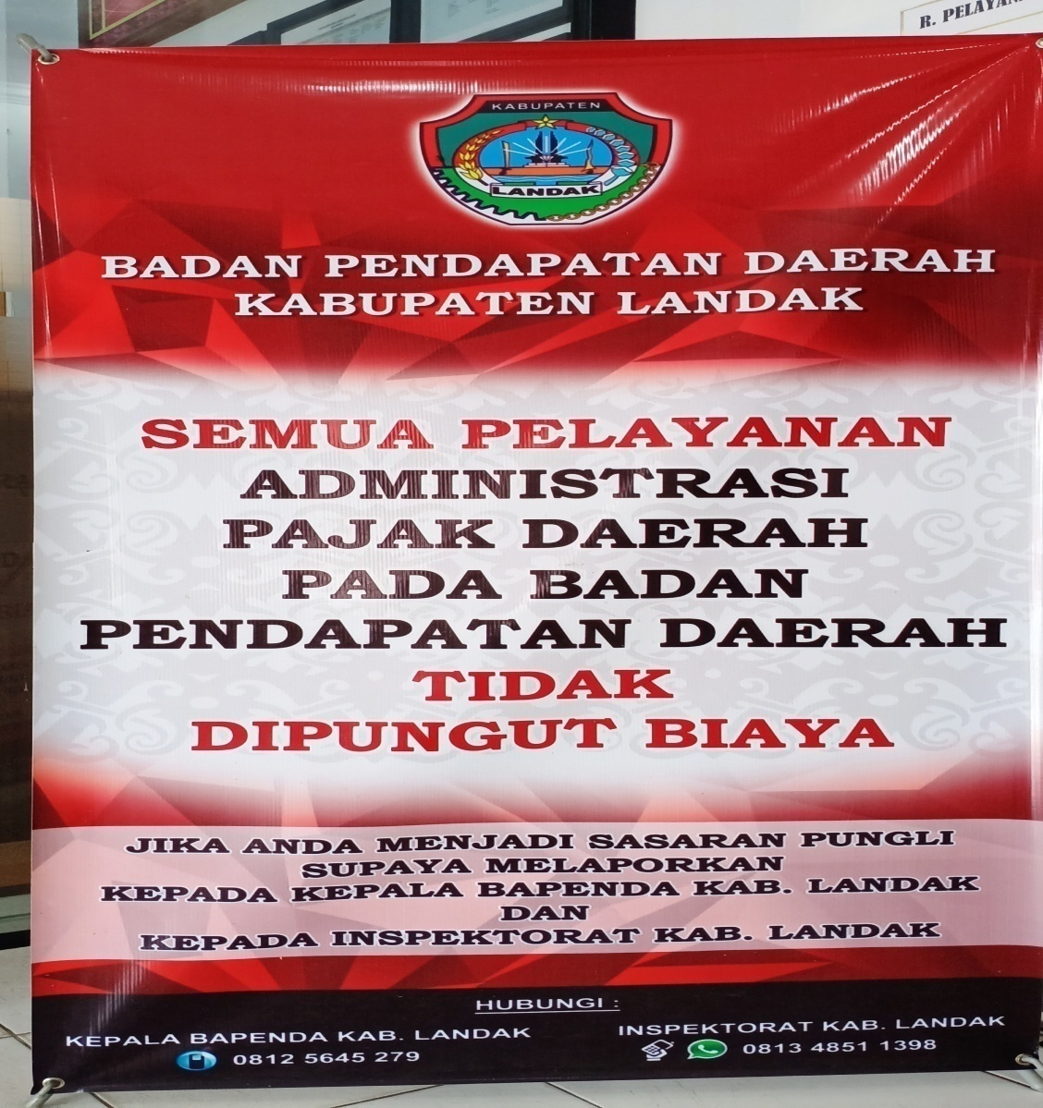

1. **Produk Layanan**
2. Bea Perolehan Hak Atas Tanah dan Bangunan
3. Pajak Hotel
4. Pajak Restoran
5. Pajak Hiburan
6. Pajak Reklame
7. Pajak Penerangan Jalan
8. Pajak Mineral Bukan Logam dan Batuan
9. Pajak Air Tanah
10. Pajak Parkir
11. Pajak Sarang Burung Walet
12. Pajak Bumi dan Bangunan
13. **Saranan, Prasaranan dan/atau fasilitas**.

* Ruang Tunggu

Ruang tunggu yang disajikan agar kondisi dalam setiap memberikan pelayanan kepada wajib pajak akan merasa nyaman dalam mengakses pelayanan. Yaitu dengan membuat suhu ruangan terasa sejuk, kursi antri yang disusun dengan rapi. Tidak lupa kami dari Bapenda memberikan nomor antrean agar pelayanan dapat berjalan dengan lancar dan teratur.

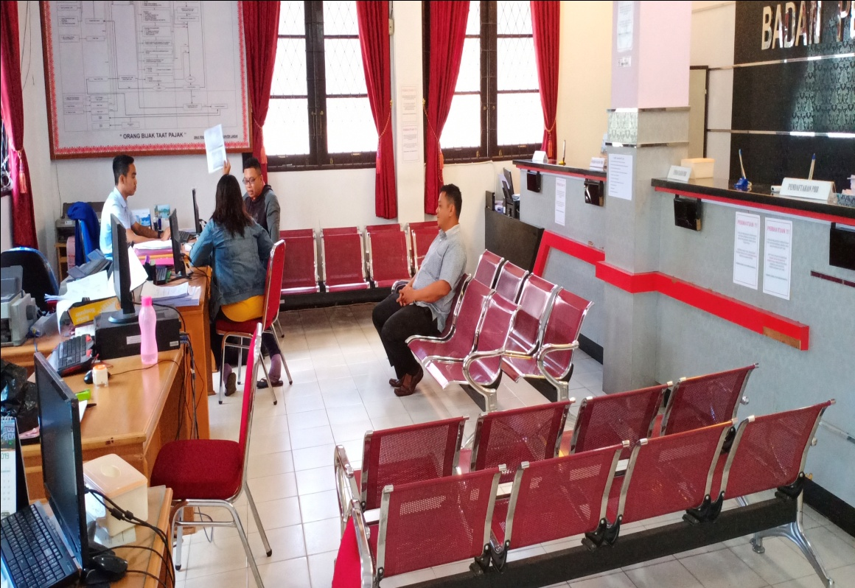

* Toilet/WC

Toilet yang telah disediakan oleh Bapenda yaitu Toilet untuk Laki-laki tersendiri dan Toilet untuk Perempuan tersendiri.

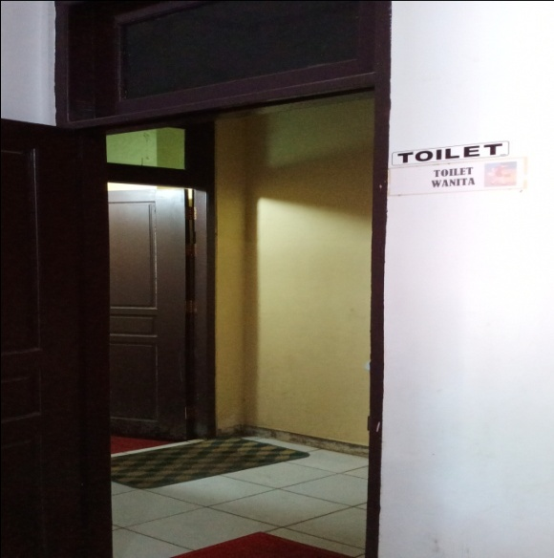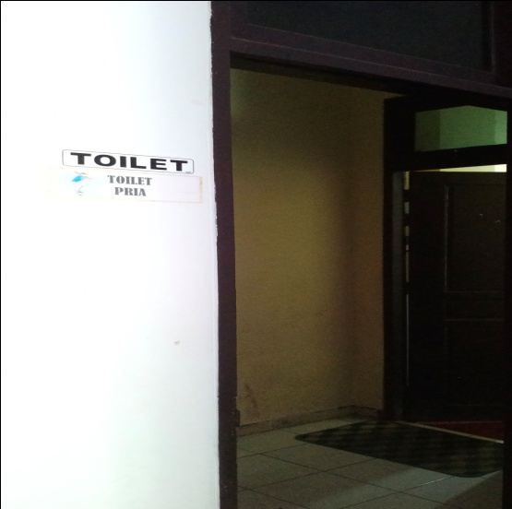

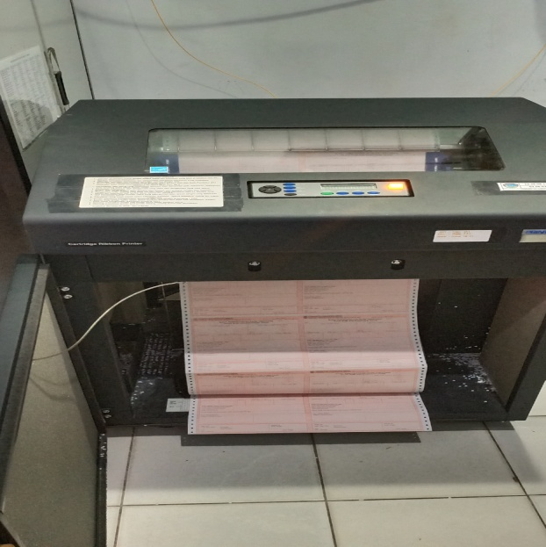

* Loket/Meja/Desk Pelayanan
* Loket Pelayanan
* Meja pelayanan
* Komputer
* Mesin Pencetak (Printer)
* Mesin Fotocopy
* Mesin Antri
* Internet
* Dll

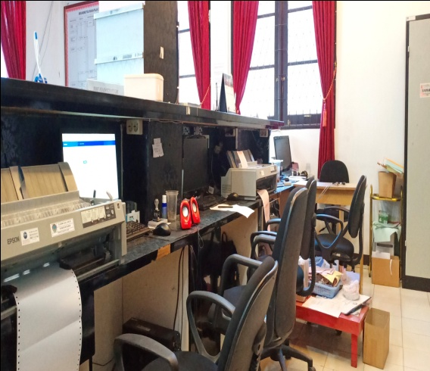

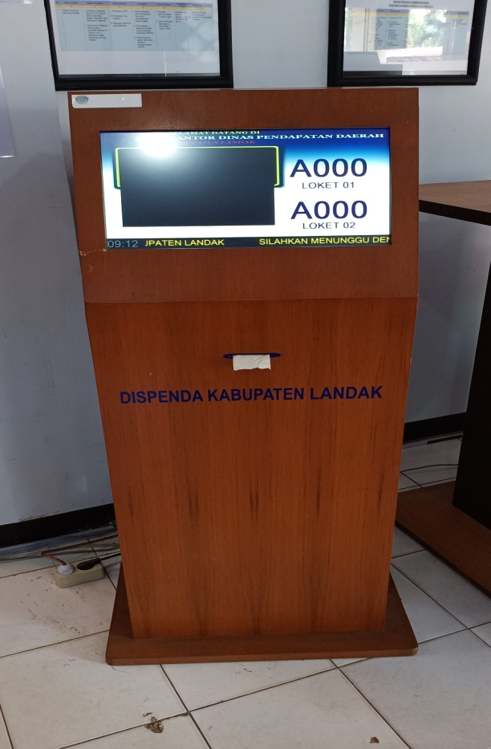

1. **Pengawasan Internal**

Pengawasan internal dilakukan secara berjenjang. Pengawasan terhadap pelaksana dilakukan oleh Kasubbid. Pengawasan terhadap Kasubbid dilakukan oleh Kepala Bidang, dan Kepala Bidang dilakukan oleh Kepala Badan, selanjutnya Kepala Badan diawasi oleh Sekda atau Bupati.

1. **Jumlah Pelaksana**

Jumlah SDM Bapenda adalah 14 orang terdiri dari :

* Bersasarkan Jabatan
* Kepala Bidang = 1 orang
* Kepala subbidang = 3 orang
* Staf pelaksana = 4 orang
* PTT = 6 orang

* Berdasarkan Pendidikan
* Sarjana (S1) = 11 orang
* Diploma (D3) = 2 orang
* SLTA = 1 orang

* Berdasarkan Golongan
* Golongan IV = 1 orang
* Golongan III = 6 orang
* Golongan II = 1 orang

1. **Jaminan Pelayanan**

Badan Pendapatan Daerah Kabupaten Landak memberikan jaminan kepastian layanan yang diberikan sesuai dengan waktu dan kualitas yang sudah dijanjikan. Apabila Petugas Bapenda tidak dapat memberikan layanan sesuai dengan waktu yang telah dijanjikan, maka Bapenda akan memberikan sanksi disiplin kepada Petugas sesuai dengan Peraturan Pemerintah Nomor 30 Tahun 1980 tentang Peraturan Disiplin Pegawai Negeri Sipil.

1. **MAKLUMAT PELAYANAN**

Maklumat ini berguna bagi pengguna pelayanan sebgai bentuk perjanjian sosial antara Bapenda sebagai penyelenggara pelayanan dan Wajib Pajak sebagai pengguna pelayanan.

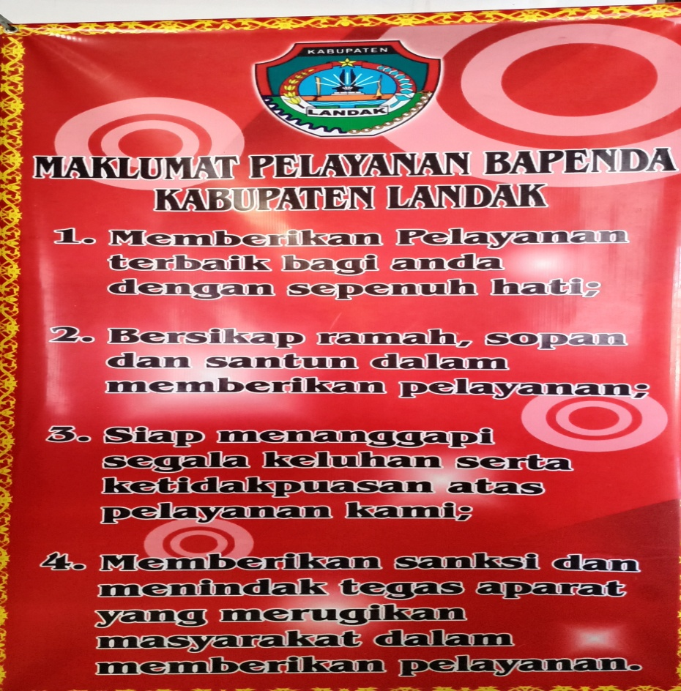

1. **SISTEM INFORMASI PELAYANAN PUBLIK**

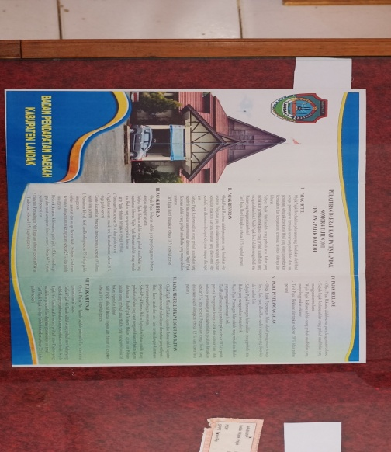Sistem informasi pelayanan publik yang kami berikan baik itu berupa elektronik atau non elektronik berupa wabsite dengan alamat bapenda.landakkab.go.id, leaflet yang disimpan diruang pelayanan dan standing banner yang Bapenda sebarkan di warung-warung Wajib Pajak yang ada di beberapa Kecamtan.

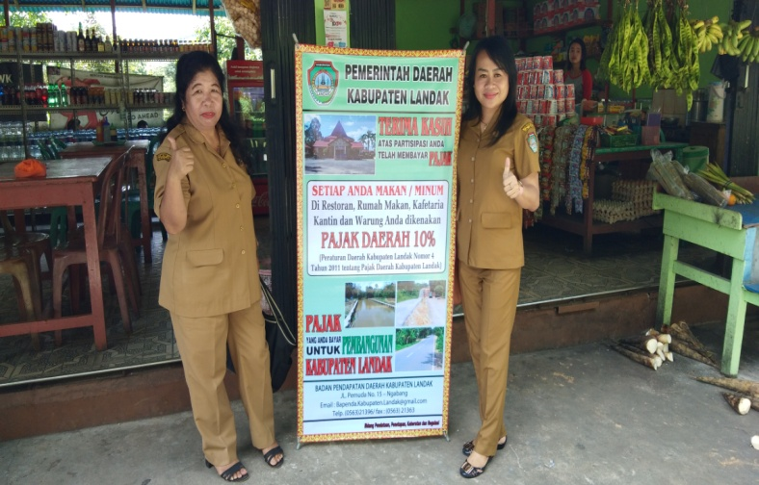

1. **PELAYANAN KHUSUS**

Untuk pelayanan publik dengan berkebutuhan khusus sejauh yang Bapenda sediakan tempat untuk ibu menyusui, jalur khusus untuk penyandang disabilitas, dan kursi roda. Tetapi Bapenda akan tetap meningkatkan pelayanan dengan menyediakan sarana dan fasilitas berkebutuhan khusus lainnya sesuai dengan Pasal 29 Undang-Undang Nomor 25 Tahun 2009.

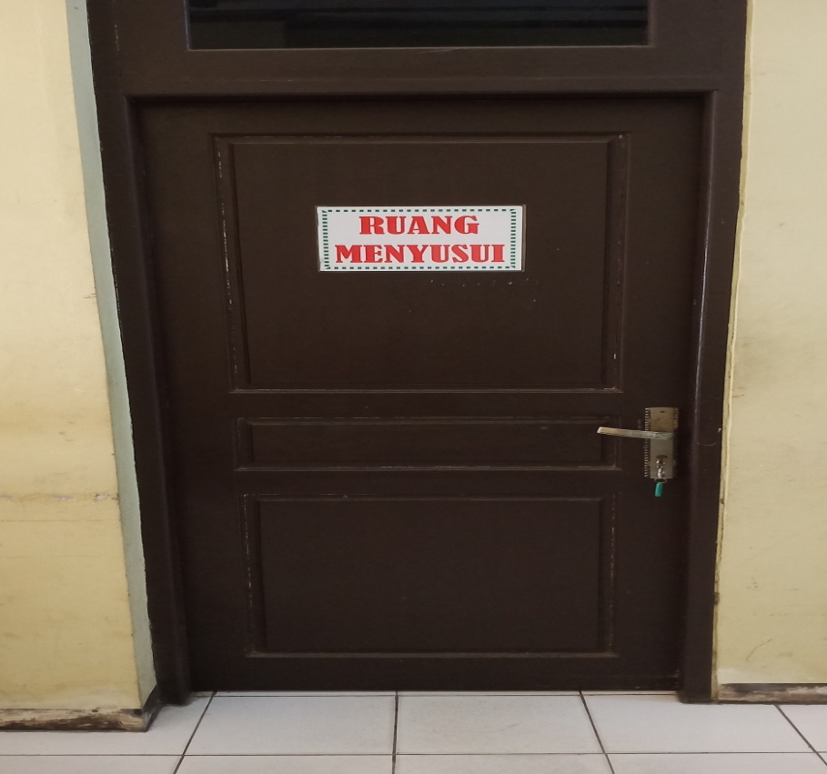

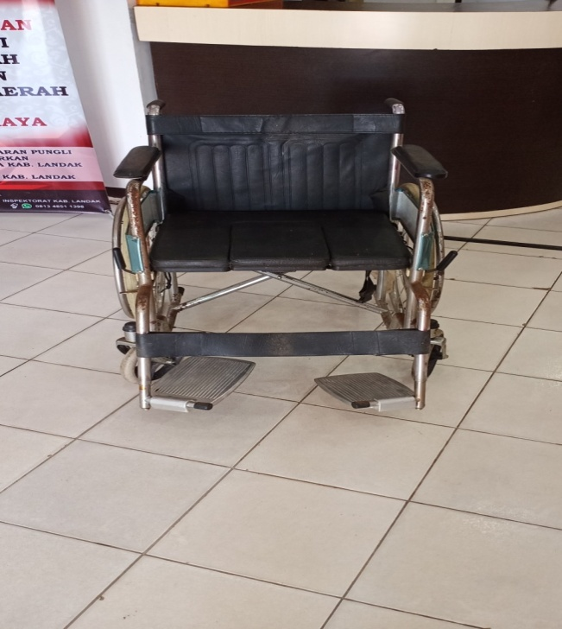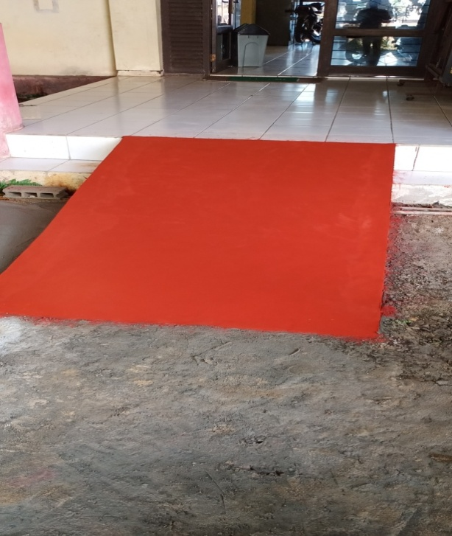

*Gambar : Jalur Khusus Disabilitas dan kursi roda untuk yang berkebutuhan khusus*

1. **MOTO, VISI DAN MISI**

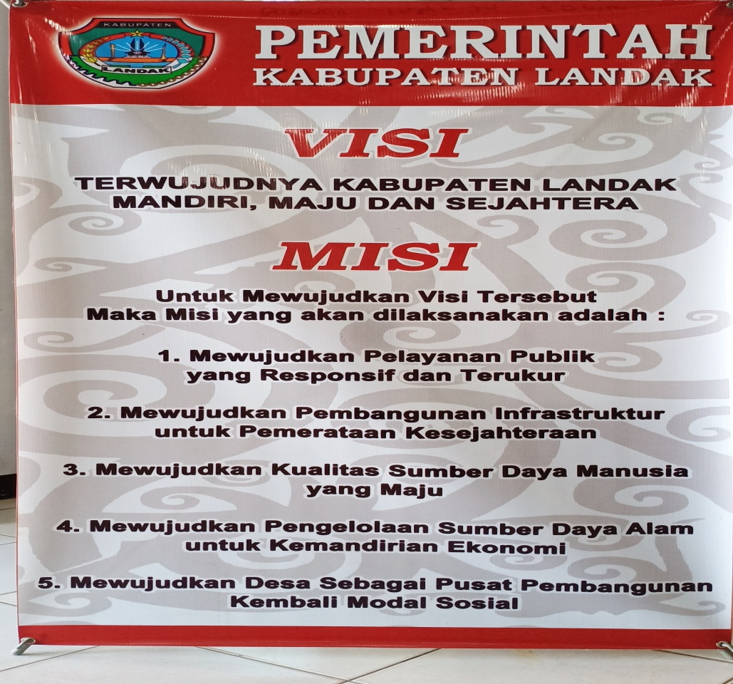

1. **PETUGAS PELAYANAN**

Petugas pelayanan kami seudah memiliki id card/tanda pengenal dari kantor Bapenda jd apabila ada dari petugas kami yang melakukan penyelewengan dalam melaksanakan tugas, wajib pajak dapat mengetahui langsung dan dapat melaporkannya melalui sarana pengaduan berupa kotak saran/SMS/Telpon/Email/Whatup, dll

